Проверка На Факти: От Локхийд Мартин НЕ Са Съобщавали, Че България, Няма Да Получи Изтребители F-16
проверка на факти
- Aug 5, 2024
- от: Lead Stories автор
Доставка 2025
Съобщавала ли е компанията Локхийд Мартин, че България няма да получи закупените от нея изтребители F-16, изразявайки съжаление за това? Не, това не е вярно: Първите бройки от поръчаните от България F-16 се очаква да пристигнат в страната през 2025 г. Това заявява посланикът на България в САЩ, в интервю направено дни след като е публиквано твърдението, в потвърждение на неколкократните изказвания по темата на българские власти през 2024 г. Също така, уебсайта на Локхийд Мартин не съдържа информация или новини, които да сочат, че България няма да получи поръчаните от нея F-16 Block 70.
Твърдението се появява в ТикТок видео (архивирано тук), публикувано на 12 юли, 2024 г., с надпис български, който гласи:
От Локхийд Мартин съобщиха: "Едно голямо SORRY ама F-16 за България йок!"
Ето как изглежда публикацията в ТикТок към момента на писане:
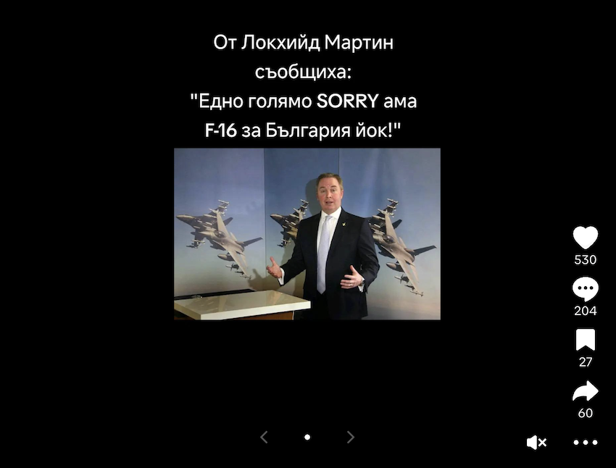
(Източник: ТикТок екранна снимка, направена в понеделник, 5 август 07:25:17 2024 UTC)
Доставката на изтребители F-16 Block 70 за България е в изпълнение на международен договор (LOA) BU-D-SAB (архивирано тук), сключен с компанията Локхийд Мартин (архивирано тук), като договорът е подписан (архивирано тук) от тогавашния министър на отбраната Красимир Каракачанов (архивирано тук) на 11 юли 2019 г.
Търсене (архивирано тук), обхващащо всички новини свързани с F -16, публикувани на уебсайта на Информационния център на Министерството на отбраната на България за периода от началото на 2024 г., както и търсене във всички публикувани новини (архивирано тук) на уебсайта на Локхийд Мартин за същия период, не открива информация за направено подобно изявление от компанията.
В интервю (архивирано тук) за българската телевизия NOVA, публикувано на уебсайта на медията на 20 юли 2024 г., или около осем дни след появата на твърдението, посланикът на България в САЩ, Георги Панайотов (архивирано тук), потвърждава в отговор на въпрос на NOVA, че първите произведени за България самолети F-16 ще пристигнат в страната през 2025 г.
Информационният център на Министерството на отбраната съобщава в новина (архивирано тук), публикувана на 3 юли 2024 г., че след сключен договор (архивирано тук) между Пентагона и Локхийд Мартин, България ще бъде една от страните, които ще се сдобият със средства за радиоелектронна борба предназначени за поръчаните от страната изтребители F-16. Според договора, става въпрос за технологията Viper Shield electronic warfare (EW) (архивирано тук), която ще получат няколко страни с поръчаните от тях модификаци на F-16 Block 70/72 (архивирано тук).
Новина (архивирано тук) публикувана на уебсайта на Локхийд Мартин на 16 януари 2024 г. съобщава, че изтребителите F-16 Block 70, поръчани от България, са в процес на производство, като първите тестови полети на първите бройки от произведените за България изтребители са планирани за 2024 г.
Според информация публикувана на сайта на Информационния център на Министерството на отбраната, служебният военен министър Атанас Запрянов (архивирано тук), съобщава през април 2024 г. (архивирано тук), че първите осем изтребителя F-16 от поръчните общо 16 (архивирано тук) ще бъдат доставени на България през 2025 г.
Друга новина, публикувана (архивирано тук) на същия уебсайт на 5 юни 2024 г., съобщава, че по време на участието си в международното изложение за отбранителни продукти „Хемус 2024" (архивирано тук), проведено от 5 до 8 юни 2024 г., Запрянов е имал възможността да се срещне и разговаря с вицепрезидента на Локхийд Мартин, като той го е уверил, че първите бройки от поръчаните от България F-16 Block 70 ще бъдат доставени през 2025 г.
------------------------------------------------
Проверка На Факти: От Локхийд Мартин НЕ Са Съобщавали, Че България, Няма Да Получи Изтребители F-16
проверка на факти
- Aug 5, 2024
- от: Lead Stories автор
Доставка 2025
Съобщавала ли е компанията Локхийд Мартин, че за съжаление България няма да получи закупените от нея изтребители F-16? Не, това не е вярно: Първите бройки от поръчаните от България F-16 се очаква да пристигнат в страната през 2025 г. Това заявява в интервю посланикът на България в САЩ, дни след като е публиквано твърдението, в потвърждение на неколкократните уверения по темата от страна на българските власти. Уебсайтът на Локхийд Мартин също не съдържа информация, че България няма да получи поръчаните от нея F-16 Block 70.
Твърдението се появява в ТикТок видео (архивирано тук), публикувано на 12 юли, 2024 г., със следния надпис:
От Локхийд Мартин съобщиха: "Едно голямо SORRY ама F-16 за България йок!"
Ето как изглежда публикацията в ТикТок към момента на писане:
(Източник: ТикТок екранна снимка, направена в понеделник, 5 август 07:25:17 2024 UTC)
Доставката на изтребители F-16 Block 70 за България е в изпълнение на международен договор (LOA) BU-D-SAB (архивирано тук), сключен с компанията Локхийд Мартин (архивирано тук), подписан (архивирано тук) от тогавашния министър на отбраната Красимир Каракачанов (архивирано тук) на 11 юли 2019 г.
Търсене (архивирано тук), обхващащо всички новини свързани с F -16, публикувани на уебсайта на Информационния център на Министерството на отбраната на България за периода от началото на 2024 г., както и търсене във всички публикувани новини (архивирано тук) на уебсайта на Локхийд Мартин за същия период, не открива информация за направено подобно изявление от компанията.
В интервю (архивирано тук) за българската телевизия NOVA, публикувано на уебсайта на медията на 20 юли 2024 г., или около осем дни след появата на твърдението, посланикът на България в САЩ, Георги Панайотов (архивирано тук), потвърждава в отговор на въпрос на NOVA, че първите произведени за България самолети F-16 ще пристигнат в страната през 2025 г.
Информационният център на Министерството на отбраната съобщава в новина (архивирано тук), публикувана на 3 юли 2024 г., че след сключен договор (архивирано тук) между Пентагона и Локхийд Мартин, България ще бъде една от страните, които ще се сдобият със средства за радиоелектронна борба, предназначени за поръчаните от страната изтребители F-16. Според договора, става въпрос за технологията Viper Shield electronic warfare (EW) (архивирано тук), която ще получат няколко страни с поръчаните от тях модификаци на F-16 Block 70/72 (архивирано тук).
Новина (архивирано тук), публикувана на уебсайта на Локхийд Мартин на 16 януари 2024 г., съобщава, че изтребителите F-16 Block 70, поръчани от България, са в процес на производство, като първите тестови полети на първите бройки от произведените за България изтребители са планирани за 2024 г.
Според информация публикувана на сайта на Информационния център на Министерството на отбраната, служебният военен министър Атанас Запрянов (архивирано тук), съобщава през април 2024 г. (архивирано тук), че първите осем изтребителя F-16 от поръчаните общо 16 (архивирано тук) ще бъдат доставени на България през 2025 г.
Друга новина, публикувана (архивирано тук) на същия уебсайт на 5 юни 2024 г., съобщава, че по време на участието си в международното изложение за отбранителни продукти „Хемус 2024" (архивирано тук), проведено от 5 до 8 юни 2024 г., Запрянов е имал възможността да се срещне и разговаря с вицепрезидента на Локхийд Мартин, който отново е потвърдил, че първите бройки от поръчаните от България F-16 Block 70 ще бъдат доставени през 2025 г.
Другa проверкa на фактите от Lead Stories, че България не е заплатила за чертежи вместо за изтребители F-16 може да разгледате тук.

